Министерство науки и высшего образования Российской Федерации
Федеральное государственное автономное образовательное учреждение высшего образования
«Пермский национальный исследовательский политехнический университет»

Электротехнический факультет
Кафедра: Информационные технологии и автоматизированные системы (ИТАС)
Направление подготовки: 09.03.04 – «Программная инженерия»

ОТЧЕТ
Лабораторная работа №7.1.
Тема: «Перегрузка функций в С++»
По дисциплине «Основы алгоритмизации и программирования»
Вариант 23

Выполнил: студент группы РИС-25-2б
Виноградов Сергей Валерьевич
Принял: доц. Полякова О.А.

Пермь, 2026
Задание
Постановка задачи
а) Для массива начинающегося на четное число выполняет циклический сдвиг влево на количество элементов равное первому элементу массива.
б) Для массива начинающегося на нечетное число выполняет циклический сдвиг вправо на количество элементов равное последнему элементу массива
Анализ задачи
1. Ввод данных: пользователь задает размер N и элементы массива
2. Определение типа сдвига:
Если первый элемент четный → сдвиг ВЛЕВО на величину первого элемента
Если первый элемент нечетный → сдвиг ВПРАВО на величину последнего элемента
3. Нормализация сдвига: shift = значение % N (чтобы сдвиг не превышал размер массива)
4. Выполнение сдвига:
Сдвиг влево: shift раз повторяем: берем первый элемент → переставляем в конец, остальные сдвигаем влево
Сдвиг вправо: shift раз повторяем: берем последний элемент → переставляем в начало, остальные сдвигаем вправо
5. Вывод результата: показываем преобразованный массив

Блок-схема
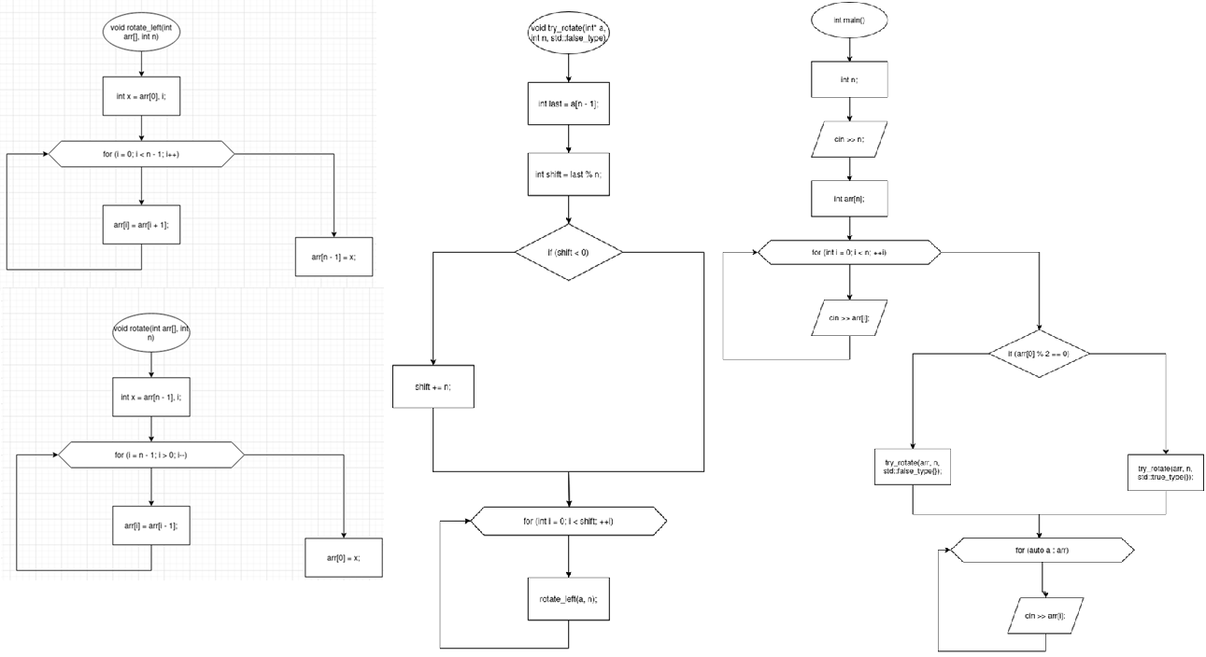
Код
#include <iostream>
using namespace std;

// Перегрузка для сдвига влево
void shiftArray(int* arr, int N, int shift, bool leftShift) {
int temp;
for (int i = 0; i < shift; i++) {
temp = arr[0];
for (int j = 0; j < N - 1; j++) {
arr[j] = arr[j + 1];
}
arr[N - 1] = temp;
}
}

// Перегрузка для сдвига вправо
void shiftArray(int* arr, int N, int shift) {
int temp;
for (int i = 0; i < shift; i++) {
temp = arr[N - 1];
for (int j = N - 1; j > 0; j--) {
arr[j] = arr[j - 1];
}
arr[0] = temp;
}
}

int main()
{
setlocale(LC_ALL, "Russian");
int N;
cout << "Введите размер массива: ";
cin >> N;

int* a = new int[N];
for (int i = 0; i < N; i++)
{
cout << "Введите " << "[" << i + 1 << "]" << " элемент массива: ";
cin >> a[i];
}

cout << "Изначальный массив: ";
for (int i = 0; i < N; i++)
{
cout << a[i] << " ";
}
cout << endl;

int firstElement = a[0];
int lastElement = a[N - 1];
int shift;

if (firstElement % 2 == 0) {
shift = firstElement % N;

if (shift == 0) {
cout << "Массив никак не изменился" << endl;
delete[] a;
return 0;
}

shiftArray(a, N, shift, true);
cout << "Преобразованный массив (сдвиг влево на " << shift << " эл.): ";
}
else {
shift = firstElement % N;

if (shift == 0) {
cout << "Массив никак не изменился" << endl;
delete[] a;
return 0;
}

shiftArray(a, N, shift);
cout << "Преобразованный массив (сдвиг вправо на " << shift << " эл.): ";
}

for (int i = 0; i < N; i++)
{
cout << a[i] << " ";
}
cout << endl;

delete[] a;
return 0;
}

Результат выполнения программы
